2º curso / 2º cuatr.  Grado Ing. Inform.  Doble Grado Ing. Inform. y Mat. |  | Arquitectura de Computadores (AC)  Cuaderno de prácticas.  Bloque Práctico 1. Programación paralela I: Directivas OpenMP  Estudiante (nombre y apellidos):  Grupo de prácticas y profesor de prácticas:  Fecha de entrega:  Fecha evaluación en clase:

Antes de comenzar a realizar el trabajo de este cuaderno consultar el fichero con los normas de prácticas que se encuentra en SWAD
Ejercicios basados en los ejemplos del seminario práctico
- Usar la directiva parallel combinada con directivas de trabajo compartido en los ejemplos bucle-for.c y sections.c del seminario. Incorporar el código fuente resultante al cuaderno de prácticas.

RESPUESTA: Captura que muestre el código fuente bucle-forModificado.c
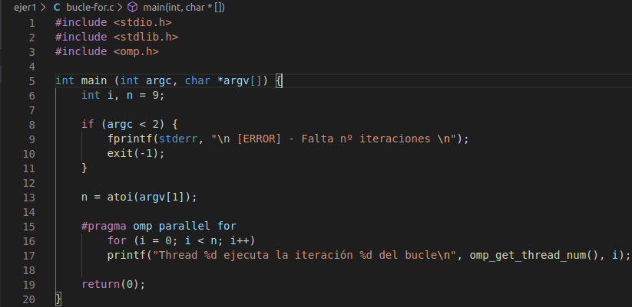

RESPUESTA: Captura que muestre el código fuente sectionsModificado.c
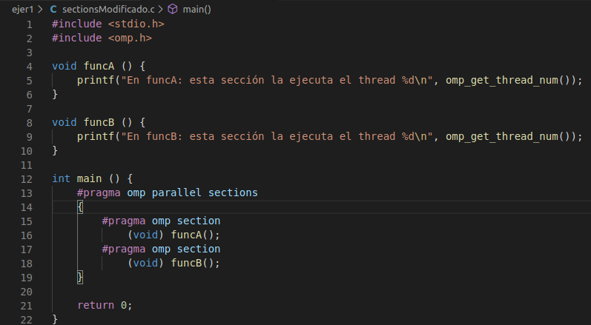

- Imprimir los resultados del programa single.c usando una directiva single dentro de la construcción parallel en lugar de imprimirlos fuera de la región parallel. Añadir lo necesario, dentro de la nueva directiva single incorporada, para que se imprima el identificador del thread que ejecuta el bloque estructurado de la directiva single. Incorpore en su cuaderno de trabajo el código fuente y volcados de pantalla con los resultados de ejecución obtenidos.
RESPUESTA: Captura que muestre el código fuente singleModificado.c
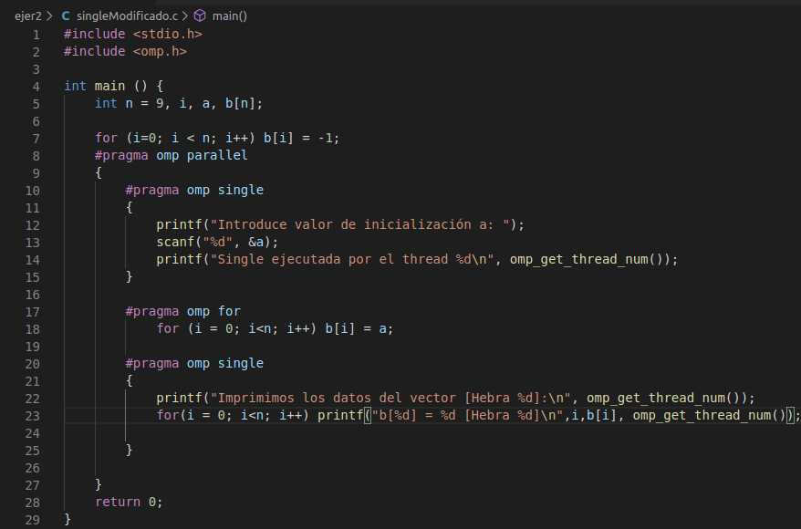
CAPTURAS DE PANTALLA:
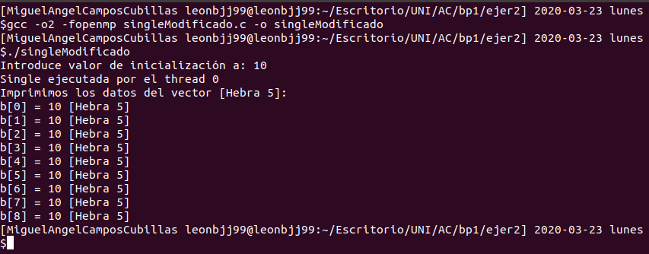
- Imprimir los resultados del programa single.c usando una directiva master dentro de la construcción parallel en lugar de imprimirlos fuera de la región parallel. Añadir lo necesario, dentro de la nueva directiva master incorporada, para que se imprima el identificador del thread que ejecuta el bloque estructurado de la directiva master. Incorpore en su cuaderno el código fuente y volcados de pantalla con los resultados de ejecución obtenidos. ¿Qué diferencia observa con respecto a los resultados de ejecución del ejercicio anterior?
RESPUESTA: Captura que muestre el código fuente singleModificado2.c

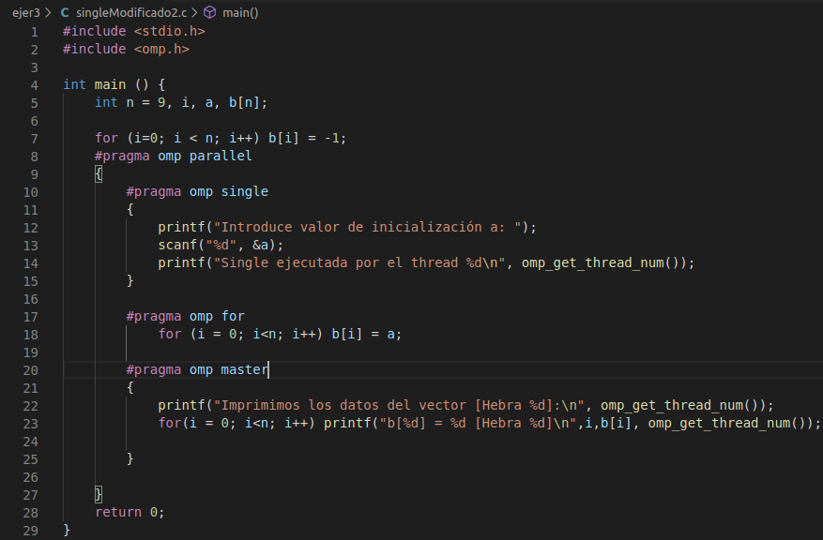
CAPTURAS DE PANTALLA:
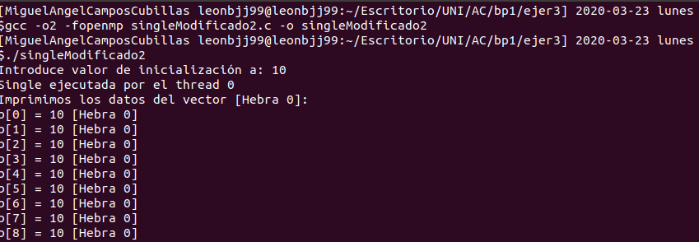
RESPUESTA A LA PREGUNTA:
La directiva master provoca que el bloque que esta engloba sea ejecutado por la hebra 0, o lo que es lo mismo, la hebra primaria o principal del programa. Esta es la hebra que se genera al comenzar a ejecutar el programa principal.
- ¿Por qué si se elimina directiva barrier en el ejemplo master.c la suma que se calcula e imprime no siempre es correcta? Responda razonadamente.
RESPUESTA:
La directiva master no contiene una barrera implícita, por lo tanto esta debe de ser creada previamente para evitar que se ejecute el código del bloque correspondiente a la hebra master antes de que las hebras previas a la llamada finalicen sus trabajos. El no incluir una barrera explícita podría provocar ejecuciones erróneas.

Resto de ejercicios
- El programa secuencial C del Listado 1 calcula la suma de dos vectores (v3 = v1 + v2; v3(i) = v1(i) + v2(i), i=0,…N-1). Generar el ejecutable del programa del Listado 1 para vectores globales. Usar time (Lección 3/ Tema 1) en la línea de comandos para obtener, en atcgrid, el tiempo de ejecución (elapsed time) y el tiempo de CPU del usuario y del sistema generado. Obtenga los tiempos para vectores con 10000000 componentes. ¿La suma de los tiempos de CPU del usuario y del sistema es menor, mayor o igual que el tiempo real (elapsed)? Justifique la respuesta.
CAPTURAS DE PANTALLA:
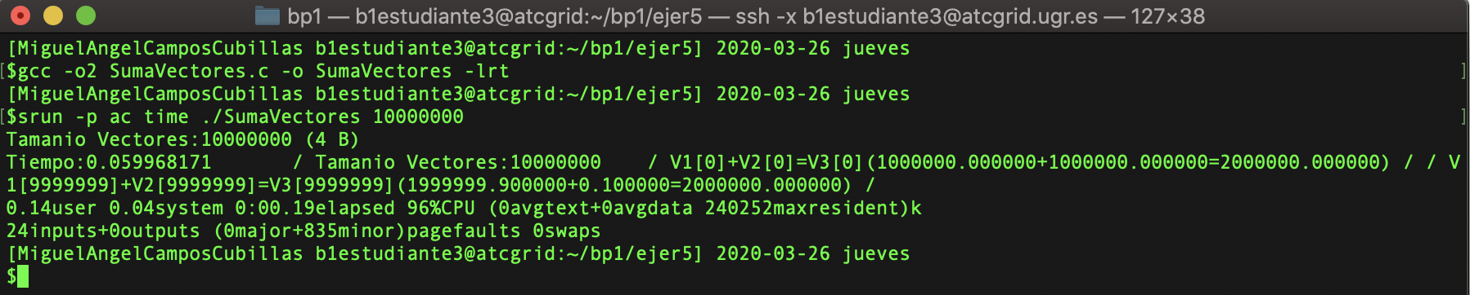
El CPU time = user + sys (no incluye todo el tiempo) y tenemos que con un flujo de instrucciones el tiempo realoelapsedesmayoroigualqueelCPUtime.Ennuestrocasoesigualpuestoqueeltiempo ligado a las es- peras a I/O asociados a la ejecución de otros programas es nulo.
El Tiempo de CPU = user + sys (no engloba todo el tiempo de cpu) y tenemos por ello que con un flujo de instrucciones el tiempo real o elapsed es mayor que el Tiempo de CPU. En el ejemplo es igual, puesto que el tiempo ligado a las esperas E/S asociadas a la ejecución de otros programas es 0.
- Generar el código ensamblador a partir del programa secuencial C del Listado 1 para vectores globales (para generar el código ensamblador tiene que compilar usando -S en lugar de -o). Utilice el fichero con el código fuente ensamblador generado y el fichero ejecutable generado en el ejercicio 5 para obtener para atcgrid los MIPS (Millions of Instructions Per Second) y los MFLOPS (Millions of FLOating-point Per Second) del código que obtiene la suma de vectores (código entre las funciones clock_gettime()); el cálculo se debe hacer para 10 y 10000000 componentes en los vectores (consulte la Lección 3/Tema1 AC). Razonar cómo se han obtenido los valores que se necesitan para calcular los MIPS y MFLOPS. Incorpore el código ensamblador de la parte de la suma de vectores en el cuaderno.
CAPTURAS DE PANTALLA (que muestren la generación del código ensamblador y del código ejecutable, y la obtención de los tiempos de ejecución):
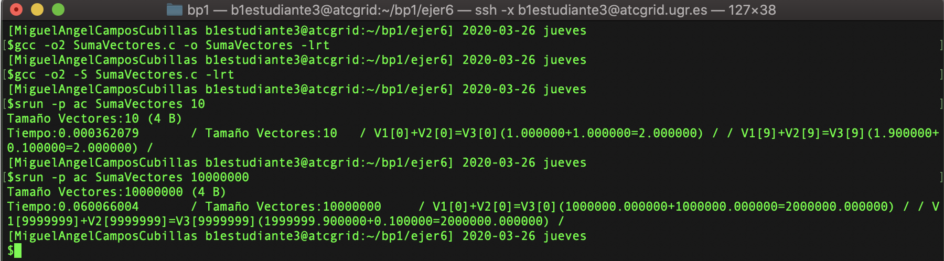
RESPUESTA: cálculo de los MIPS y los MFLOPS
Tamaño: 10 | Tamaño: 10000000
NI: 6 * 10 + 3 = 63  N.º FP: 3 * 10 = 30  Tiempo (s): 0.000362079  MIPS = 63/(0.000362079 * 10^6)  MFLOPS = 30/(0.000362079 * 10^6) | NI: 6 * 10000000+ 3 = 600000003  N.º FP: 3 * 10 = 300000000  Tiempo (s): 0.000362079  MIPS = 600000003/(0.000362079 * 10^6)  MFLOPS = 300000000/(0.000362079 * 10^6)
RESPUESTA: Captura que muesre el código ensamblador generado de la parte de la suma de vectores

- Implementar un programa en C con OpenMP, a partir del código del Listado 1, que calcule en paralelo la suma de dos vectores (v3 = v1 + v2; v3(i)=v1(i)+v2(i), i=0,…N-1) usando las directivas parallel y for. Se debe paralelizar también las tareas asociadas a la inicialización de los vectores. Como en el código del Listado 1 se debe obtener el tiempo (elapsed time) que supone el cálculo de la suma. Para obtener este tiempo usar la función omp_get_wtime(), que proporciona el estándar OpenMP, en lugar de clock_gettime(). NOTAS: (1) el número de componentes N de los vectores debe ser un argumento de entrada al programa; (2) se deben inicializar los vectores antes del cálculo; (3) se debe asegurar que el programa calcula la suma correctamente imprimiendo todos los componentes del vector resultante, v3, para varios tamaños pequeños de los vectores (por ejemplo, N = 8 y N=11); (5) se debe imprimir sea cual sea el tamaño de los vectores el tiempo de ejecución del código paralelo que suma los vectores y, al menos, el primer y último componente de v1, v2 y v3 (esto último evita que las optimizaciones del compilador eliminen el código de la suma).
RESPUESTA: Captura que muestre el código fuente implementado
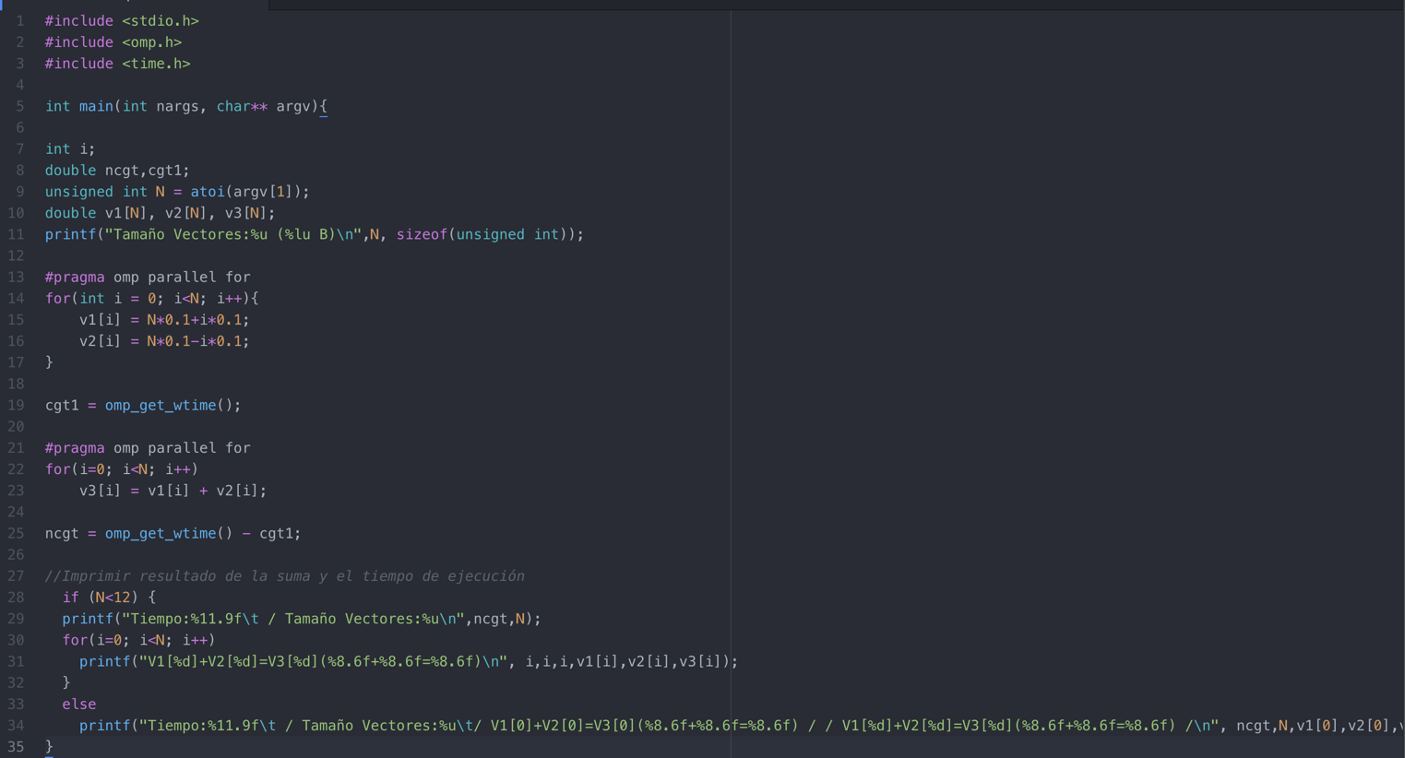

(RECUERDE ADJUNTAR CÓDIGO FUENTE AL .ZIP)
CAPTURAS DE PANTALLA (compilación y ejecución para N=8 y N=11):
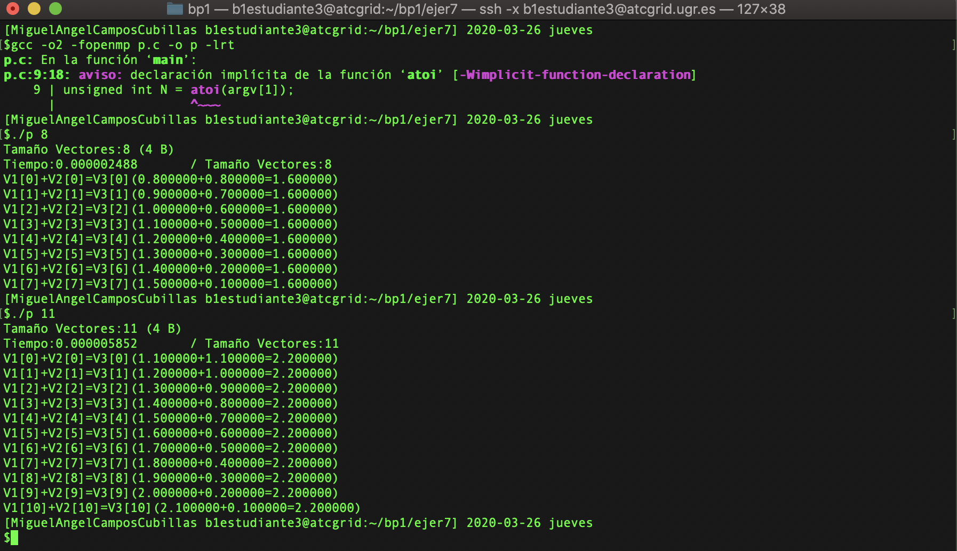
- Implementar un programa en C con OpenMP, a partir del código del Listado 1, que calcule en paralelo la suma de dos vectores usando las parallel y sections/section (se debe aprovechar el paralelismo de datos usando estas directivas en lugar de la directiva for); es decir, hay que repartir el trabajo (tareas) entre varios threads usando sections/section. Se debe paralelizar también las tareas asociadas a la inicialización de los vectores. Para obtener este tiempo usar la función omp_get_wtime() en lugar de clock_gettime(). NOTAS: (1) el número de componentes N de los vectores debe ser un argumento de entrada al programa; (2) se deben inicializar los vectores antes del cálculo; (3) se debe asegurar que el programa calcula la suma correctamente imprimiendo todos los componentes del vector resultante, v3, para tamaños pequeños de los vectores (por ejemplo, N = 8); (5) se debe imprimir sea cual sea el tamaño de los vectores el tiempo de ejecución del código paralelo que suma los vectores y, al menos, el primer y último componente de v1, v2 y v3 (esto último evita que las optimizaciones del compilador eliminen el código de la suma).
RESPUESTA: Captura que muestre el código fuente implementado
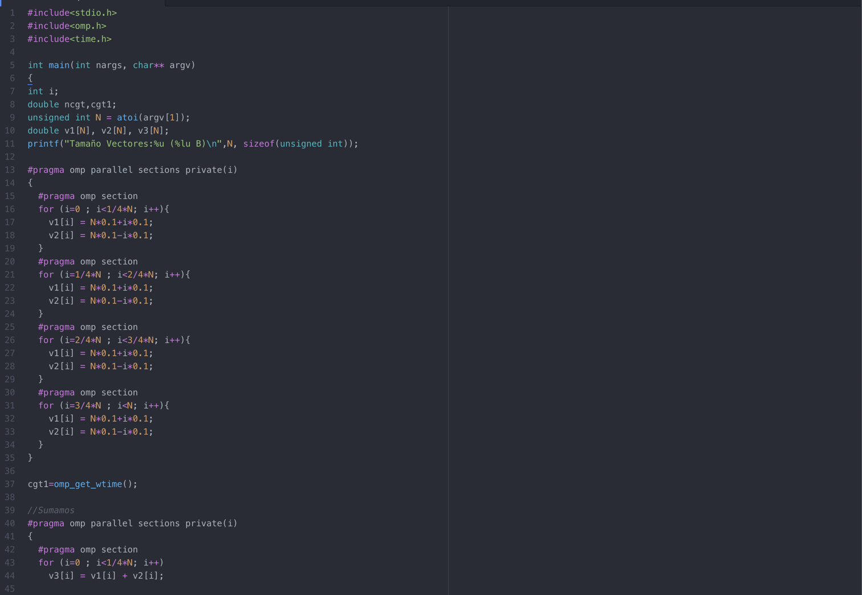
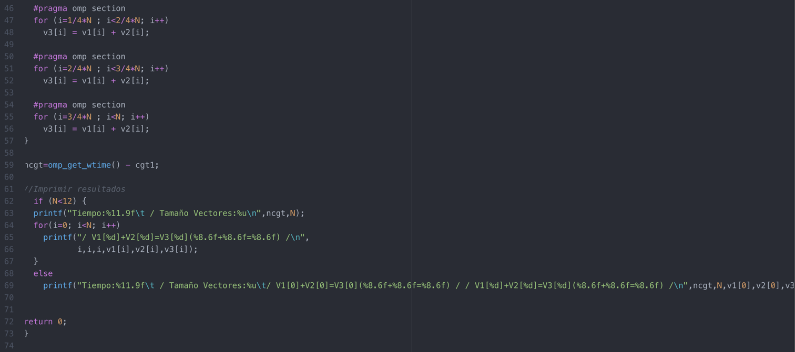

(RECUERDE ADJUNTAR CÓDIGO FUENTE AL .ZIP)
CAPTURAS DE PANTALLA (compilación y ejecución para N=8 y N=11):
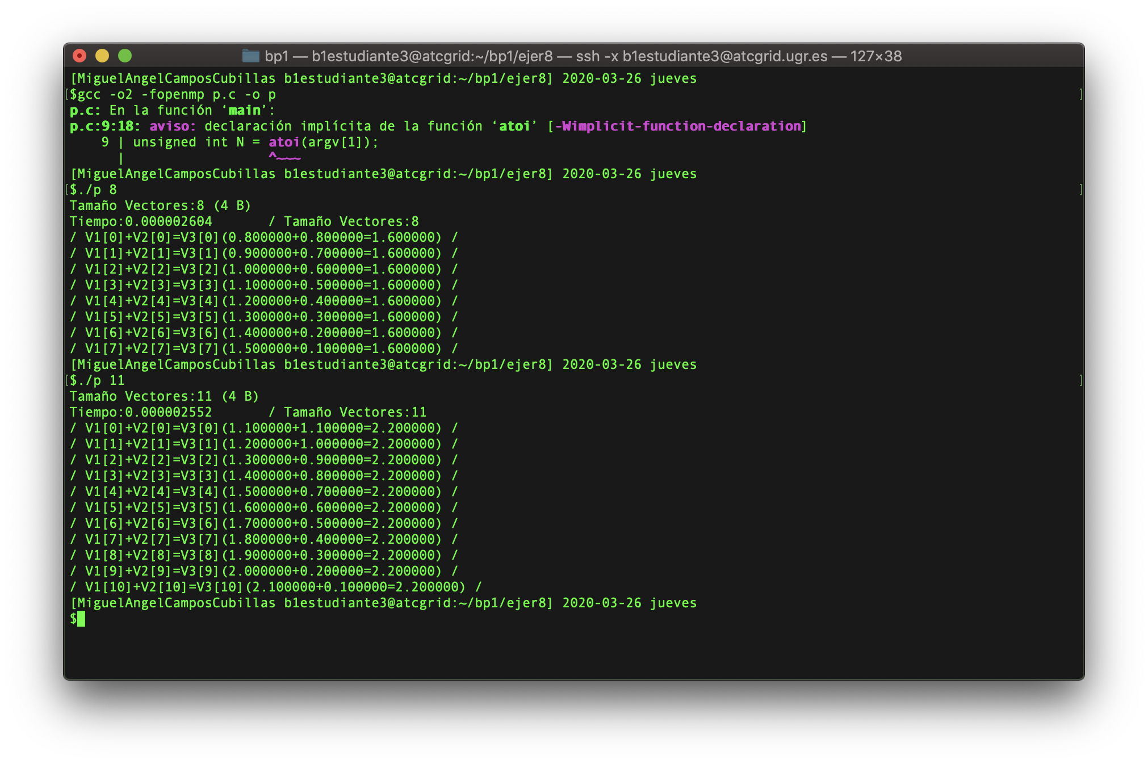
- ¿Cuántos threads y cuántos cores como máximo podría utilizar la versión que ha implementado en el ejercicio 7? Razone su respuesta. ¿Cuántos threads y cuantos cores como máximo podría utilizar la versión que ha implementado en el ejercicio 8? Razone su respuesta.
RESPUESTA:
En el ejercicio 7 se pueden crear tantas hebras como componentes tenga nuestro vector. En el ejercicio 8 sin embargo podremos ejecutar tantas hebras como secciones hayamos creado.
- Rellenar una tabla como la Tabla 2 para atcgrid y otra para su PC con los tiempos de ejecución de los programas paralelos implementados en los ejercicios 7 y 8 y el programa secuencial del Listado 1. Generar los ejecutables usando -O2. En la tabla debe aparecer el tiempo de ejecución del trozo de código que realiza la suma en paralelo (este es el tiempo que deben imprimir los programas). Ponga en la tabla el número de threads/cores que usan los códigos (use el máximo número de cores físicos del computador que como máximo puede aprovechar el código, no use un número de threads superior al número de cores físicos). Represente en una gráfica los tres tiempos. NOTA: Nunca ejecute código que imprima todos los componentes del resultado cuando este número sea elevado.
RESPUESTA:
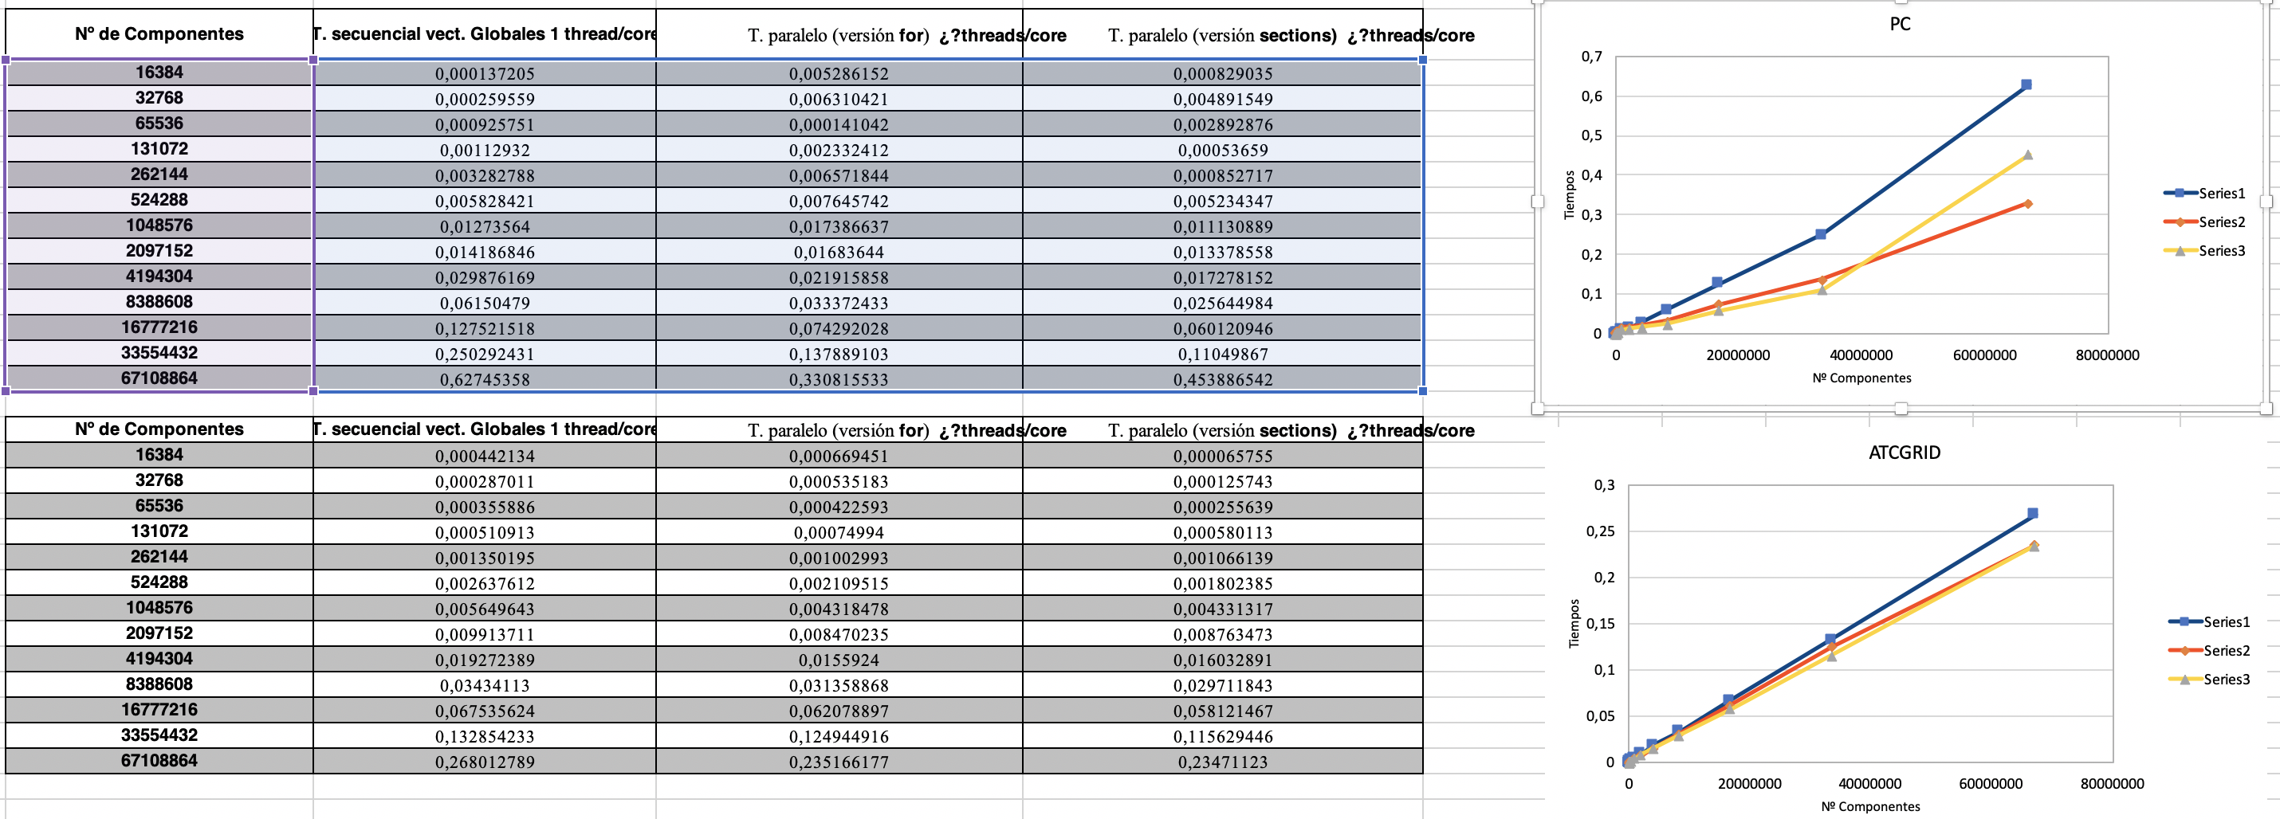
Tabla 2. Tiempos de ejecución de la versión secuencial de la suma de vectores y de las dos versiones paralelas. Sustituir en el encabezado de la tabla “¿?” por el número de threads utilizados, que debe coincidir con el número de cores físicos del computador que como máximo puede aprovechar el código.

- Rellenar una tabla como la Tabla 3 para atcgrid con el tiempo de ejecución, tiempo de CPU del usuario y tiempo CPU del sistema obtenidos con time para el ejecutable del ejercicio 7 y para el programa secuencial del Listado 1. Ponga en la tabla el número de threads/cores que usan los códigos. ¿El tiempo de CPU que se obtiene es mayor o igual que el tiempo real (elapsed)? Justifique la respuesta.
RESPUESTA:
Tabla 3. Tiempos de ejecución de la versión secuencial de la suma de vectores y de las dos versiones paralelas. Sustituir en el encabezado de la tabla “¿?” por el número de threads utilizados.
Nº de Componentes | Tiempo secuencial vect. Globales  1 thread/core  Elapsed CPU-user CPU- sys | Tiempo paralelo/versión for  ¿? Threads/cores  Elapsed CPU-user CPU- sys
65536
131072
262144
524288
1048576
2097152
4194304
8388608
16777216
33554432
67108864

